附件2

**人力资源服务机构年度报告填报说明**

1. 人力资源服务机构年度报告信息表

此项材料需回传电子版表格及加盖公章扫描件。

1.机构名称：填写机构全称，扫描件在此处加盖公章。

2.统一社会信用代码/工商注册号：需与营业执照及人力资源服务许可证一致。

3.法定代表人/负责人：需与营业执照一致及人力资源服务许可证。

4.地址：需与营业执照及人力资源服务许可证一致。

5.人力资源服务许可证编码：需与人力资源服务许可证一致。

6.人力资源服务许可（备案）范围：需与人力资源服务许可证一致。

7.2024年度人力资源服务主营业务：根据机构经营实际情况进行填写，此项可多选。

8.2024年度营收（万元）：除2024年度新注册的机构因未开展业务可以填0外，其余机构年收入不得为0，否则视同未开展业务，同时填报时要注意金额单位。

9.2024年度纳税额（万元）：根据机构纳税实际情况进行填报，注意金额单位。

10.从业人员数：机构需要至少3名专职工作人员，且至少1名具备相应职业资格，提交具备职业资格人员身份证正反面及资质扫描件，并在从业人员劳动合同备案名册及社保缴费证明或退休聘用协议中包含该人员信息。

11.从业人员缴纳社会保险情况：根据机构实际缴纳社保人数填写。允许机构聘用退休人员，需提交该退休人员身份证正反面及与该人员签署的加盖公章的退休聘用协议扫描件，机构从业人员不可以全部为聘用的退休人员。

12.设立分支机构情况：如有，请填写分支机构名称，并将分支机构信息填入本表中，相关审核资料一并发送至指定邮箱；如无，可填无。

13.机构变更情况：如有，请如实填写变更情况；如无，可填无。

14.行政处罚情况：如有，请如实填写处罚情况；如无，可填无。

15.联系人：机构法人或董事长（总经理）姓名。

16.联系电话：机构法人或董事长（总经理）电话。

17.填表人：机构内负责经办年度报告工作的人员姓名。

18.填表人联系电话：机构内负责经办年度报告工作的人员电话。

19.填报时间：填报及回传资料时间。

1. 营业执照副本扫描件

请使用扫描件，确保证件四角完整。如下图：

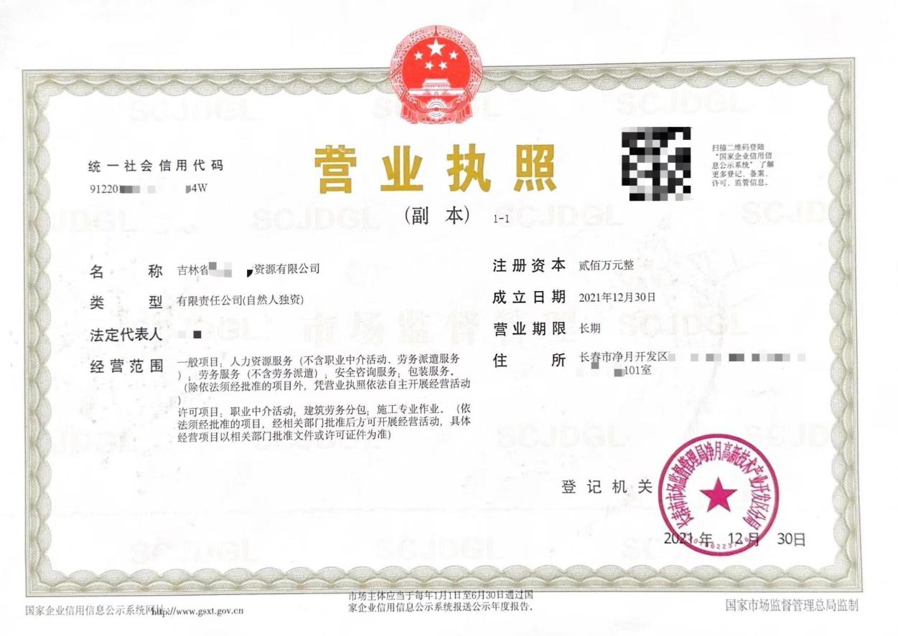

1. 人力资源许可证副本扫描件

请使用扫描件，确保证件四角完整。如下图：

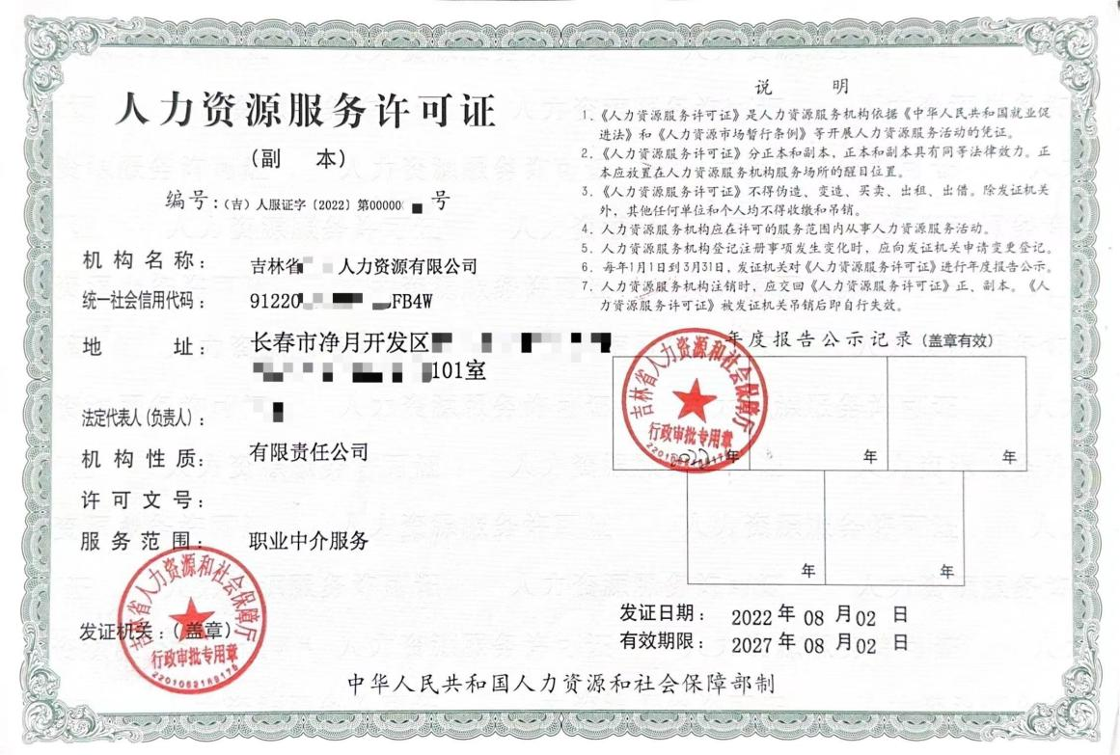

1. 从业人员劳动合同备案名册及社保缴费证明
2. 备案名册内人员信息不得少于3人，可在“吉林智慧人社”处下载。（https://zhrs.hrss.jl.gov.cn）

如聘用退休人员，请提供与该人员签订的《退休聘用协议》扫描件，以证明该人员在本年度从业于此机构。

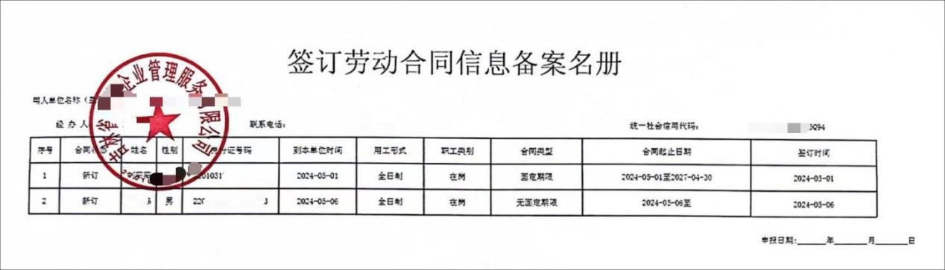

1. 社保缴费人员信息不得少于3人，可提供“参保人员明细”或“个人参保证明”，必须体现参保人员姓名、身份证号、缴费记录等相关信息，其余材料（如“单位参保证明”、“完税证明”等）均无效，可在“吉林省社会保险公共服务平台”处下载。（https://ggfw.jlsi.jl.gov.cn）

如聘用退休人员无法提供社保缴费证明，请提供与该人员签订的《退休聘用协议》扫描件，以证明该人员在本年度从业于此机构。

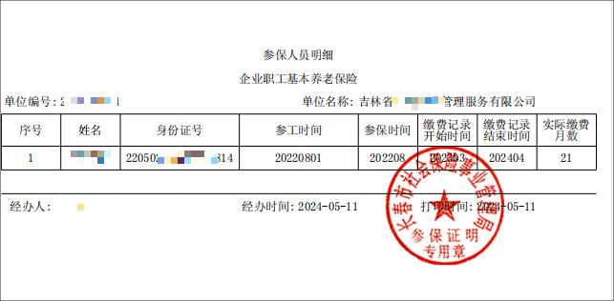

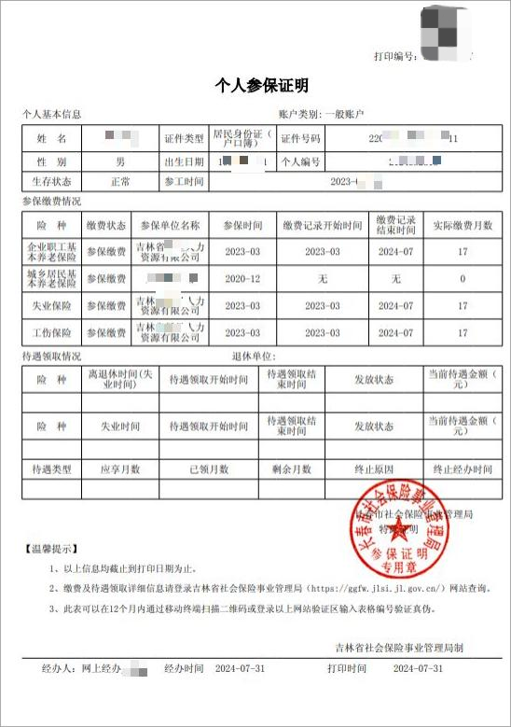

1. 特殊情况说明

对于过往年度中未能通过审核的人力资源服务机构，请提交情况说明并加盖公章，说明未通过原因，将不影响2024年度正常审核，但未审核通过的年度不再进行补检。